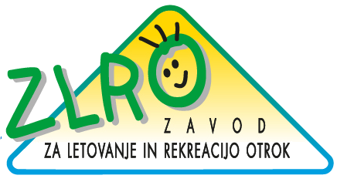
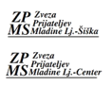

Spoštovani starši (skrbniki)!

Zveza prijateljev mladine Ljubljana – Center in Šiška (ZPM) sta prostovoljni, nevladni, samostojni in neprofitni organizaciji, ki povezujeta društva prijateljev mladine na območju Centra, Šiške in Bežigrada (Mestne občine Ljubljana), ki delajo v dobro otrok, mladostnikov in družin. Zavod za letovanje in rekreacijo je ustanovila ZPM Lj. – Center in opravlja svojo neprofitno dejavnost od leta 1961 (do leta 1992 pod imenom Zavod za počitniška letovanja).

Vse tri organizacije vsa ta leta skupaj sodelujemo in vsako leto trudimo, da bi v naše prostočasne dejavnosti in različne programe v času počitnic vključili otroke, ki si omenjenih dejavnosti težko privoščijo oz. si jih ne ne morejo privoščiti.

V času jesenskih počitnic nameravamo izvajati jesenska zdravstvena letovanja, ki bodo izvedena v primeru pozitivne prijave na razpis ZZZS, kar bo znano po 12. 10. 2020. Izvedba pa je odvisna tudi od epidemiološke slike v času jesenskih počitnic.

Če se strinjate, da vas pokličemo in omogočimo vašemu otroku brezplačno jesensko zdravstveno letovanje, vas prosimo, da izpolnite in podpišete predlog (priložen dopisu) ter ga vrnete svetovalni delavki ali razredniku otroka na vaši šoli čim prej, oz. najkasneje do 8. 10. 2020.

ŠE POMEMBNA OPOZORILA:
- Brezplačno zdravstveno letovanje lahko koristijo samo otroci s stalnim prebivališčem v Ljubljani, Dolu pri Ljubljani, Medvodah, Smledniku, Vodicah, Kamniku ali Komendi.
- Brezplačno zdravstveno letovanje lahko koristijo samo otroci oz. mladi, ki so upravičeni do zdravstvenega letovanja in lahko pridobijo Zdravstveni predlog za letovanje in ter ga v letošnjem poletju še niso izkoristili.
- Vsem staršem predlaganih otrok oz. mladih, bomo poslali vse potrebne informacije in jih napotili da kontaktirajo otrokovega zdravnika in pridobijo zdravstveni predlog za letovanje.
- Izpolnjen predlog še ne pomeni, da je vaš otrok že izbran za brezplačno letovanje. Če bo vaš otrok izbran, vas bomo pravočasno obvestili.

Več informacij lahko dobite po e-pošti, ali nas kontaktirate tudi v času uradnih ur, ob torkih med 9. in 12. uro ter ob četrtkih med 14. in 16. uro, na telefonu (Tjaša Sušin) 01/513-26-54.

Informacije o jesenskih zdravstvenih letovanjih v letu 2020 in morebitnih ukrepih zaradi COVID-19 sproti objavljamo tudi na naši spletni strani www.zavod-zlro.si .

Lepo vas pozdravljamo iz ZPM Lj.-Center in Šiška ter ZLRO, Meta Barlič.

